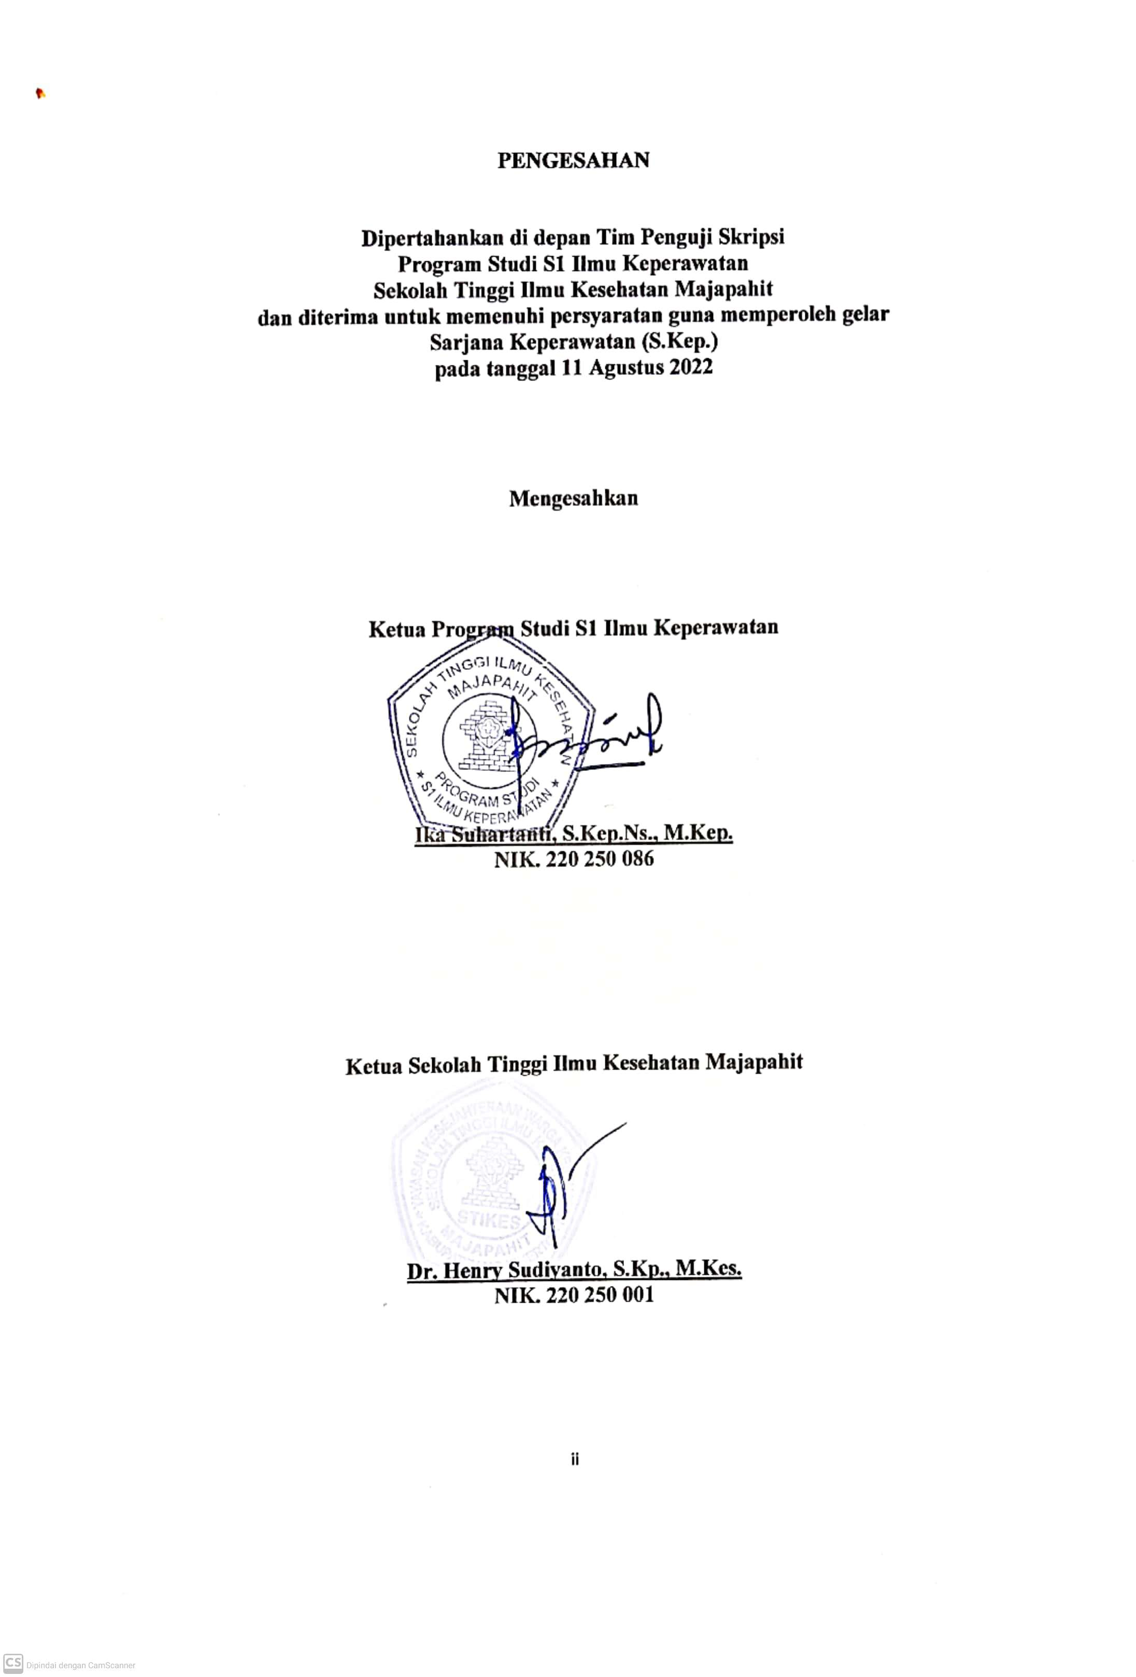

Dipertahankan di depan Tim Penguji Skripsi
Program Studi S1 Ilmu Keperawatan
Sekolah Tinggi Ilmu Kesehatan Majapahit
dan diterima untuk memenuhi persyaratan guna memperoleh gelar
Sarjana Keperawatan (S.Kep.)
pada tanggal 11 Agustus 2022

Mengesahkan

Ketua Program Studi S1 Ilmu Keperawatan

Ika Suhartanti, S.Kep.Ns., M.Kep.
NIK. 220 250 086

Ketua Sekolah Tinggi Ilmu Kesehatan Majapahit

Dr. Henry Sudiyanto, S.Kp., M.Kes.
NIK. 220 250 001
ii

